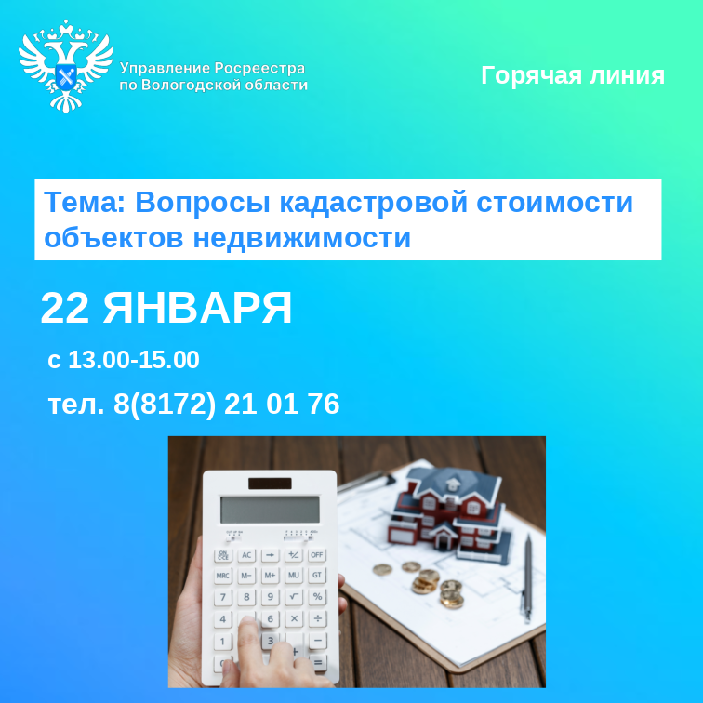

Горячая линия по вопросам кадастровой стоимости недвижимости

22 января 2025 года сотрудники Управления Росреестра по Вологодской области проконсультируют жителей Вологодской области по всем вопросам кадастровой стоимости объектов недвижимости.
Телефонные звонки будут приниматься с 13:00 до 15:00 по телефону: 8(8172) 21-01-76.
В рамках горячей линии вологжане могут задать интересующие их вопросы, в том числе:
- Что такое кадастровая стоимость объектов недвижимости?
- Где и как можно узнать кадастровую стоимость объектов недвижимости?
- Какие факторы влияют на кадастровую стоимость недвижимости?
- Можно ли каким-либо образом проконтролировать и повлиять на процесс кадастровой оценки принадлежащих им объектов недвижимости?
- Где и как можно оспорить кадастровую стоимость объектов недвижимости?
На эти и другие вопросы по обозначенной теме ответят сотрудники отдела землеустройства, мониторинга земель, геодезии, картографии, кадастровой оценки недвижимости Управления Росреестра по Вологодской области.

Контакты для СМИ:
Пресс-служба Управления Росреестра по Вологодской области
(8172) 72 86 11, доб. 1045
press@r35.rosreestr.ru
160001, г. Вологда, ул. Челюскинцев, д. 3

